知识储备

OSAL
OSAL为Operating System Abstraction Layer，即操作系统抽象层，支持多任务运行，所有的应用程序(app)都在其上运行，它并不是一个传统意义上的操作系统，但是实现了部分类似操作系统的功能。
OSAL是一种基于事件驱动的轮询式"操作系统"。
现有的嵌入式操作系统可以分为两类，即通用的多任务操作系统(General purpose Multi-tasking OS)和事件驱动的操作系统(Event-driven OS)。前者能够很好地支持多任务或者多线程，但是会随着内部任务切换频率的增加而产生很大的开销，这类操作系统有：uC／OS-II、嵌入式Linux、WinCE等。后者支持数据流的高效并发，并且考虑了系统的低功耗要求，在功耗、运行开销等方面具有优势，典型的代表如TinyOSl291。
OSAL的调度机制分为三部分：1、任务调度；2、时间管理；3、原语通信。
1、任务调度：osal采用一个链表结构来管理协议栈各层相应任务。相关操作函数有，添加任务到链表中；获取下一个活动任务；根据taskID查找下一个任务。osal采用轮询任务调度队列（任务链表），通过两个函数：调度程序主循环函数和设置事件发生标志函数。
在任务轮询过程中，系统将会不断查询每个任务是否有事件发生，如果有事件发生，就执行相应的事件处理函数，如果没有事件发生，则查询下一个任务。
事件发生 ->
被打包为消息 ->
存放到消息队列 ->
OSAL轮寻任务中的事件状态 ->
有事件发生 ->
事件处理函数执行对应功能
2、时间管理：通过为事件设置超时等待时间，一旦等待时间结束，便为对应任务设置事件发生标志，从而达到对事件进行延时处理目的。
3、原语通信：请求响应原语操作：一旦调用了下层相关函数后，就立即返回。下层处理函数在操作结束后，将结果以消息的形式发送到上层并产生一个系统事件，调度程序发现这个事件后就会调用相应的事件处理函数对它进行处理。两个相关函数：向目标任务发送消息的函数；消息提取函数。
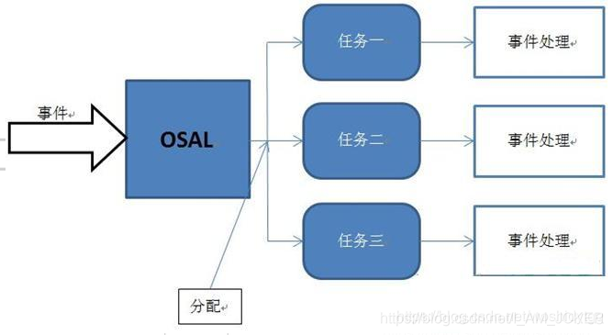
当有一个事件发生的时候，OSAL负责将此事件分配给能够处理此事件的任务，然后此任务判断事件的类型，调用相应的事件处理程序进行处理。

操作系统(Operation System, OS)
是指控制和管理整个计算机系统的硬件和软件资源，并合理的组织和调度计算机的工作和资源的分配，以提供给用户和其它软件方便的接口和环境，它是计算机系统中最基本的系统软件。

操作系统层次结构如图。
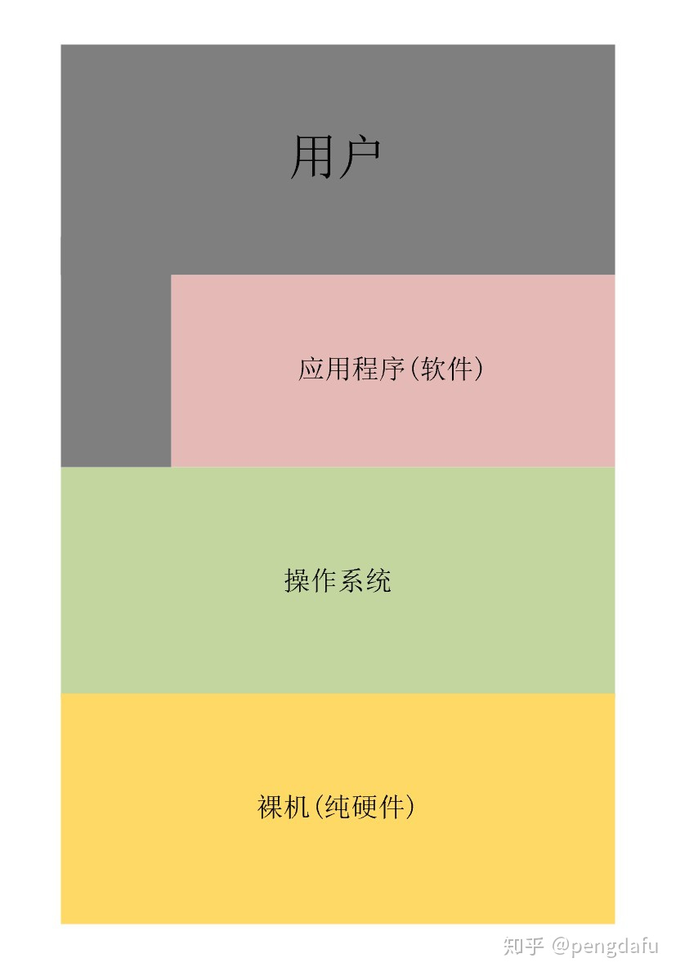
操作系统层次图
用户可以直接和操作系统进行交互，但是大多数情况下都是通过应用软件与操作系统进行交互。硬件指的是CPU、内存、硬盘等资源。
操作系统说明：
负责管理协调硬件、软件等计算机资源的工作
为上层的应用程序、用户提供简单易用的服务
操作系统是系统软件，而不是硬件
操作系统对硬件和软件的管理例子：
左边是应用程序，右边是硬件

操作系统的功能和目标
我们可以先想一下：
操作系统作为 系统资源的管理者 （资源包括硬件、软件、文件等），需要提供什么功能呢？
操作系统作为 用户与计算机硬件之间的接口 ，要为其上层的用户、应用程序提供简单易用的服务，需要提供什么功能？
操作系统作为 最接近硬件的层次，需要在纯硬件的基础上实现什么功能？

系统资源的管理者
操作系统作为系统资源的管理者
我们以网易云音乐听歌为例：
step1: 找到安装目录 D:\install\163 music\CloudMusic
step2: 双击cloudmusic.exe
step3: 网易云音乐运行中
step4: 放歌
在第一步中，我们所找的目录，是操作系统提供的文件管理功能。
一个进程是一个程序执行过程，执行前需要将程序放到内存中，所以第二步是操作系统提供的存储器管理。
一个进程要能正常的往下运行，需要分配CPU，所以第三步是操作系统提供的处理机(CPU)管理。
网易云音乐能播放声音是因为调用了音频等设备，所以第四步是操作系统提供的设备管理。

用户与计算机硬件之间的接口
操作系统作为用户与计算机硬件之间的接口
作为用户和计算机硬件之间的接口，操作系统给我们提供了：
命令接口：允许用户直接使用
程序接口：允许用户通过程序间接使用
GUI：现代操作系统中最流行的图形用户接口
其中命令接口和程序接口统称为 用户接口
例子：
联机命令接口：用户说一句，系统做一句，比如在cmd中允许time 命令，就会和系统产生交互行为；
脱机命令接口：用户说一堆，系统做一堆，就是批处理命令；
程序接口：如一些 .dll 的文件，只能通过用户程序间接调用，该调用过程称之为 系统调用 ；
GUI：比如删除文件可以直接拖拽到回收站，而不用输入命令

最接近硬件的层次
没有任何软件支持的计算机成为 裸机。在裸机上安装操作系统，可以提供资源管理功能和方便用户的服务功能，将裸机改造成功能更强、使用更方便的机器。
所以操作系统作为最接近硬件的层次，需要实现对硬件机器的扩展。
通常把覆盖了软件的机器称之为 扩充机器，又称之 虚拟机。

总结
什么是操作系统介绍完了，下一章将介绍操作系统的特征。最后，我们以一张图介绍本文：

面向过程VS面向过程

1. 面向过程
面向过程是一种以事件为中心的编程思想，编程的时候把解决问题的步骤分析出来，然后用函数把这些步骤实现，在一步一步的具体步骤中再按顺序调用函数。

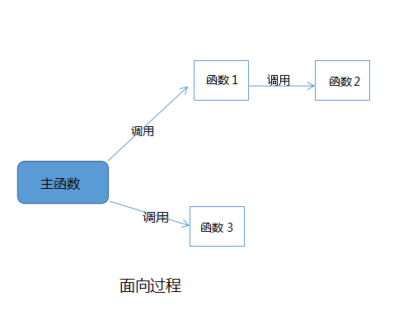
举个例子，下五子棋，面向过程的设计思路是首先分析解决这个问题的步骤：
（1）开始游戏（2）黑子先走（3）绘制画面（4）判断输赢（5）轮到白子（6）绘制画面（7）判断输赢（8）返回步骤（2） （9）输出最后结果。
用函数实现上面一个一个的步骤，然后在下五子棋的主函数里依次调用上面的函数（不同的编程语言有不同的调用方法，我这里写的是直接调用）：
下五子棋{

开始游戏（）；

黑子先走（）；

绘制画面（）；

判断输赢（）；

轮到白子（）；

绘制画面（）；

判断输赢（）；

返回到 黑子先走（）；

输出最后结果；

}
可见，面向过程始终关注的是怎么一步一步地判断棋局输赢的，通过控制代码，从而实现函数的顺序执行。

2. 面向对象
在日常生活或编程中，简单的问题可以用面向过程的思路来解决，直接有效，但是当问题的规模变得更大时，用面向过程的思想是远远不够的。所以慢慢就出现了面向对象的编程思想。世界上有很多人和事物，每一个都可以看做一个对象，而每个对象都有自己的属性和行为，对象与对象之间通过方法来交互。面向对象是一种以“对象”为中心的编程思想，把要解决的问题分解成各个对象，建立对象的目的不是为了完成一个步骤，而是为了描叙某个对象在整个解决问题的步骤中的属性和行为。

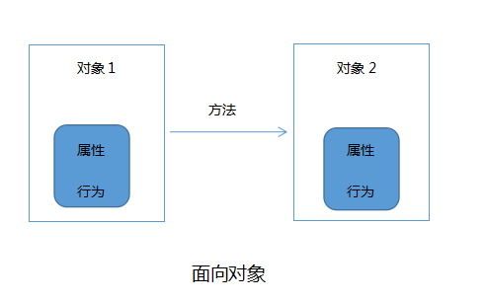

在下五子棋的例子中，用面向对象的方法来解决的话，首先将整个五子棋游戏分为三个对象:
（1）黑白双方，这两方的行为是一样的。
（2）棋盘系统，负责绘制画面
（3）规则系统，负责判定犯规、输赢等。
然后赋予每个对象一些属性和行为：
（4）第一类对象（黑白双方）负责接受用户输入，并告知第二类对象（棋盘系统）棋子布局的变化，棋盘系统接收到了棋子的变化，并负责在屏幕上面显示出这种变化，同时利用第三类对象（规则系统）来对棋局进行判定。
可以看出，面向对象是以功能来划分问题，而不是以步骤解决。比如绘制画面这个行为，在面向过程中是分散在了多个步骤中的，可能会出现不同的绘制版本，所以要考虑到实际情况进行各种各样的简化。而面向对象的设计中，绘图只可能在棋盘系统这个对象中出现，从而保证了绘图的统一。

3. 优缺点比较
面向过程
优点：
流程化使得编程任务明确，在开发之前基本考虑了实现方式和最终结果，具体步骤清楚，便于节点分析。
效率高，面向过程强调代码的短小精悍，善于结合数据结构来开发高效率的程序。
缺点：
需要深入的思考，耗费精力，代码重用性低，扩展能力差，后期维护难度比较大。
面向对象
优点:
结构清晰，程序是模块化和结构化，更加符合人类的思维方式；
易扩展，代码重用率高，可继承，可覆盖，可以设计出低耦合的系统；
易维护，系统低耦合的特点有利于减少程序的后期维护工作量。
缺点：
开销大，当要修改对象内部时，对象的属性不允许外部直接存取，所以要增加许多没有其他意义、只负责读或写的行为。这会为编程工作增加负担，增加运行开销，并且使程序显得臃肿。
性能低，由于面向更高的逻辑抽象层，使得面向对象在实现的时候，不得不做出性能上面的牺牲，计算时间和空间存储大小都开销很大。

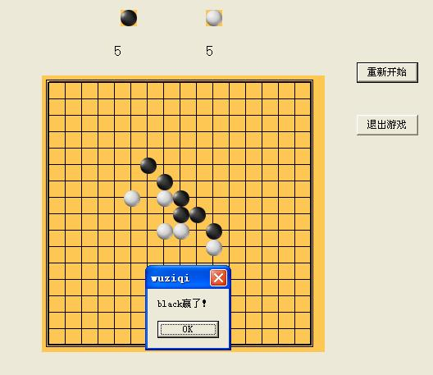
举例说明两者的优缺点，比如在五子棋游戏中增加悔棋的功能。在面向过程中，从输入到显示再到最后判断的整个步骤都要改动，甚至函数的调用顺序也要改动，而在面向对象的设计中，只需在棋盘系统中增加一个回溯的功能就可以了，黑白双方和规则系统的属性和行为都不需改动。这个例子说明了面向对象程序设计中代码间的相关性低（低耦合特性），使得代码很容易被复用和扩展，同时也说明了面向过程的代码重用性低、扩展能力差。

内联函数 —— C 中关键字 inline 用法解析

一、什么是内联函数
在C语言中，如果一些函数被频繁调用，不断地有函数入栈，即函数栈，会造成栈空间或栈内存的大量消耗。
为了解决这个问题，特别的引入了inline修饰符，表示为内联函数。
栈空间就是指放置程式的局部数据也就是函数内数据的内存空间，在系统下，栈空间是有限的，假如频繁大量的使用就会造成因栈空间不足所造成的程式出错的问题，函数的死循环递归调用的最终结果就是导致栈内存空间枯竭。
下面我们来看一个例子：

#include <stdio.h>
//函数定义为inline即:内联函数
inline char* dbtest(int a)
{
return (i % 2 > 0) ? "奇" : "偶";
}
int main()
{
int i = 0;
for (i=1; i < 100; i++)
{
printf("i:%d 奇偶性:%s /n", i, dbtest(i));
}
}
上面的例子就是标准的内联函数的用法，使用inline修饰带来的好处我们表面看不出来，其实在内部的工作就是在每个for循环的内部任何调用dbtest(i)的地方都换成了(i%2>0)?"奇":"偶"这样就避免了频繁调用函数对栈内存重复开辟所带来的消耗。
其实这种有点类似咱们前面学习的动态库和静态库的问题，使 dbtest 函数中的代码直接被放到main 函数中，执行for 循环时，会不断调用这段代码，而不是不断地开辟一个函数栈。

二、内联函数的编程风格
1、关键字inline 必须与函数定义体放在一起才能使函数成为内联，仅将inline 放在函数声明前面不起任何作用
如下风格的函数Foo 不能成为内联函数：
inline void Foo(int x, int y); // inline 仅与函数声明放在一起
void Foo(int x, int y)
{
}
而如下风格的函数Foo 则成为内联函数：

void Foo(int x, int y);
inline void Foo(int x, int y) // inline 与函数定义体放在一起
{
}
所以说，inline 是一种“用于实现的关键字”，而不是一种“用于声明的关键字”。一般地，用户可以阅读函数的声明，但是看不到函数的定义。尽管在大多数教科书中内联函数的声明、定义体前面都加了inline 关键字，但我认为inline 不应该出现在函数的声明中。这个细节虽然不会影响函数的功能，但是体现了高质量C++/C 程序设计风格的一个基本原则：声明与定义不可混为一谈，用户没有必要、也不应该知道函数是否需要内联。
2、inline的使用是有所限制的
inline只适合涵数体内代码简单的函数数使用，不能包含复杂的结构控制语句例如while、switch，并且内联函数本身不能是直接递归函数(自己内部还调用自己的函数)。

三、慎用内联
内联能提高函数的执行效率，为什么不把所有的函数都定义成内联函数？如果所有的函数都是内联函数，还用得着“内联”这个关键字吗？
内联是以代码膨胀（复制）为代价，仅仅省去了函数调用的开销，从而提高函数的执行效率。如果执行函数体内代码的时间，相比于函数调用的开销较大，那么效率的收
获会很少。另一方面，每一处内联函数的调用都要复制代码，将使程序的总代码量增大，消耗更多的内存空间。
以下情况不宜使用内联：
（1）如果函数体内的代码比较长，使用内联将导致内存消耗代价较高。
（2）如果函数体内出现循环，那么执行函数体内代码的时间要比函数调用的开销大。
一个好的编译器将会根据函数的定义体，自动地取消不值得的内联（这进一步说明了inline 不应该出现在函数的声明中）。

总结：
因此,将内联函数放在头文件里实现是合适的,省却你为每个文件实现一次的麻烦.而所以声明跟定义要一致,其实是指,如果在每个文件里都实现一次该内联函数的话,那么,最好保证每个定义都是一样的,否则,将会引起未定义的行为,即是说,如果不是每个文件里的定义都一样,那么,编译器展开的是哪一个,那要看具体的编译器而定.所以,最好将内联函数定义放在头文件中.

PN结原理
二极管是电子电路中很常用的元器件，非常常见，二极管具有正向导通，反向截止的特性。
在二极管的正向端（正极）加正电压，负向端（负极）加负电压，二极管导通，有电流流过二极管。在二极管的正向端（正极）加负电压，负向端（负极）加正电压，二极管截止，没有电流流过二极管。这就是所说的二极管的单向导通特性。下面解释为什么二极管会单向导通。

01二极管为什么只能单向导电？
二极管是由PN结组成的，即P型半导体和N型半导体，因此PN结的特性导致了二极管的单向导电特性。PN结如下图所示：
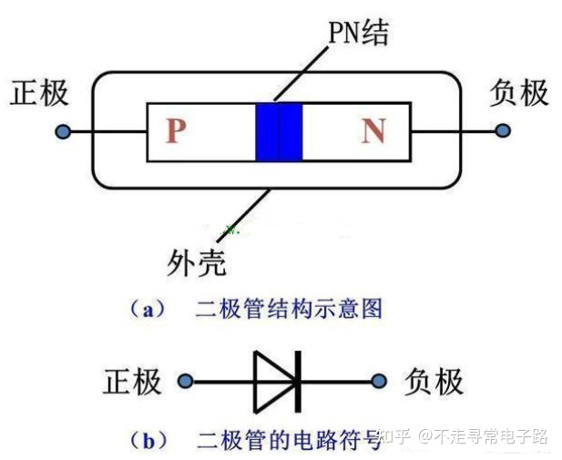

在P型和N型半导体的交界面附近，由于N区的自由电子浓度大，于是带负电荷的自由电子会由N区向电子浓度低的P区扩散，扩散的结果使PN结中靠P区一侧带负电，靠N区一侧带正电，形成由N区指向P区的电场。http://diangon.com即PN结内电场。内电场将阻碍多数载流子的继续扩散，又称为阻档层。

02PN结为什么可以单向导电？
二极管的单向导电特性用途很广，到底是什么原因让电子如此听话呢？它的微观机理是什么呢？这里简单形象介绍一下：
假设有一块P型半导体（用黄色代表空穴多）和一块N型半导体（用绿色代表电子多），它们自然状态下分别都是电中性的，即不带电。如图1所示。
图1. P型和N型半导体
把它们结合在一起，就形成PN结。边界处N型半导体的电子自然就会跑去P型区填补空穴，留下失去电子而显正电的原子。相应P型区边界的原子由于得到电子而显负电，于是就在边界形成一个空间电荷区。为什么叫“空间电荷区”？是因为这些电荷是微观空间内无法移动的原子构成的。
空间电荷区形成一个内建电场，电场方向由N到P，这个电场阻止了后面的电子继续过来填补空穴，因为这时P型区的负空间电荷是排斥电子的。电子和空穴的结合会越来越慢，最后达到平衡，相当于载流子耗尽了，所以空间电荷区也叫耗尽层。这时PN结整体还呈电中性，因为空间电荷有正有负互相抵消。如图2所示

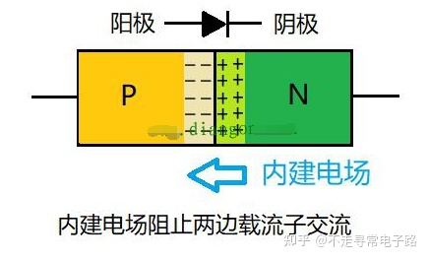
图2. PN结形成内建电场
外加正向电压，电场方向由正到负，与内建电场相反，削弱了内建电场，所以二极管容易导通。绿色箭头表示电子流动方向，与电流定义的方向相反。如图3所示。

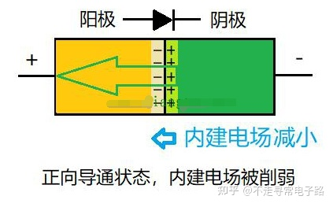
图3. 正向导通状态
外加反向电压，电场方向与内建电场相同，增强了内建电场，所以二极管不容易导通。如图4所示。当然，不导通也不是绝对的，一般会有很小的漏电流。随着反向电压如果继续增大，可能造成二极管击穿而急剧漏电。
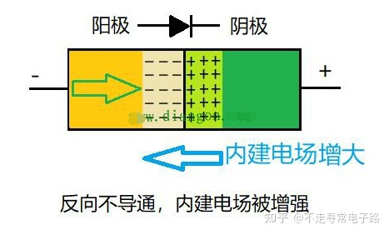
图4. 反向不导通状态

图5是二极管的电流电压曲线供参考。
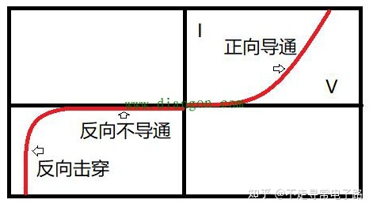
图5.二极管电流电压曲线
图6形象的展示了不同方向二极管为什么能导通和不能导通，方便理解。
图6. 不同方向导通效果不同
生活中单向导通的例子也不少，比如地铁进站口的单向闸机，也相当于二极管的效果：正向导通，反向不导通，如果硬要反向通过，可能就会因为太大力“反向击穿”破坏闸机了。

三极管原理

2.三极管的结构
三极管的内部结构为两个PN结，由三层半导体区形成的。三极管有三个电极、三个区、两个PN结。
三个区：发射区、基区和集电区，特点是
(1) 基区很薄，且掺杂浓度低；(2) 发射区掺杂浓度比基区和集电区高得多；(3) 集电结的面积比发射结大。
两个PN结：处在发射区和基区交界处的PN结称为发射结；处在基区和集电区交界处的PN结称为集电结。
三个电极：从三个区引出的引脚分别称为发射极，基极和集电极，用符号e、b、c来表示。

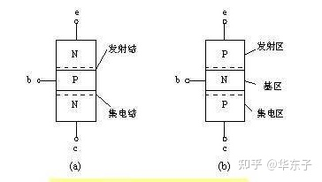
NPN PNP
三极管通常也称双极型晶体管（Bipolar Junction Transistor—BJT），简称晶体管或三极管。三极管在电路中常用字母T来表示。
三个区分别由NPN型半导体材料组成的三极管称为NPN型三极管，NPN型三极管的符号，符号中箭头的指向表示发射结处在正向偏置时电流的流向。根据同样的原理，也可以组成PNP型三极管。

二、三极管的工作原理：
放大原理
因三极管三个区制作工艺的设定以及内部的两个PN结相互影响，使三极管呈现出单个PN结所没有的电流放大的功能。
外加偏置电源配置：要求发射结正偏，集电结反偏。
三极管在实际的放大电路中使用时，还需要外加合适的偏置电路。原因是：
1.由于三极管BE结的非线性，基极电流必须在输入电压大到一定程度后才能产生(对于硅管，常取0.7v)。当基极与发射极之间的电压小于0.7v时，基极电流就可以认为是0。
但实际中要放大的信号往往远比0.7v要小，如果不加偏置的话，这么小的信号就不足以引起基极电流的改变(因为小于0.7v时，基极电流都是0)。我们需要事先在三极管的基极上加上一个合适的电流(叫做偏置电流，图中那个电阻Rb就是用来提供这个电流的，所以它被叫做基极偏置电阻)，那么当一个小信号跟这个偏置电流叠加在一起时，小信号就会导致基极电流的变化，而基极电流的变化，就会被放大并在集电极上输出。
2.是输出信号范围的要求，如果没有加偏置，那么只有对那些增加的信号放大，而对减小的信号无效(因为没有偏置时集电极电流为0，不能再减小了)。而加上偏置，事先让集电极有一定的电流，当输入的基极电流变小时，集电极电流就可以减小;当输入的基极电流增大时，集电极电流就增大。这样减小的信号和增大的信号都可以被放大了。

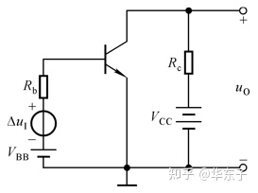
赋能电路
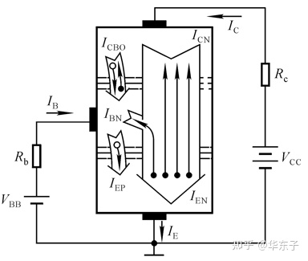
因为发射区多子浓度高，使大量电子从发射区扩散到基区，扩散运动形成发射极电流 �� ；
因为基区薄且多子浓度低，使极少数扩散到基区的电子与空穴复合，复合运动形成基极电流 �� ；
因为集电区面积大，在外电场作用下大部分扩散到基区的电子漂移到集电区，漂移运动形成集电极电流 �� 。
三极管放大的条件
发射结正偏， ���>��� ；集电结反偏， ���≥0 ，也就是 ���>���
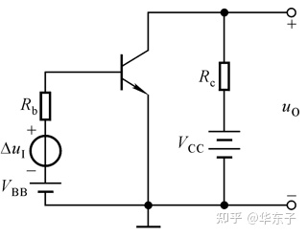
三个电流的关系： ＝＋��＝��＋��≈��
发射极电流等于基极电流和集电极电流之和。因为基极电流比较小，有时候可以近似认为集电极电流等于发射极电流。
直流电流放大系数 �¯=���� 交流放大倍数： �=Δ��Δ��

三、三极管的输入、输出特性
1.输入特性
在集电极和发射极之间电压一定的情况下（ ��� 不变），基极电流与发射结两端电压的关系。
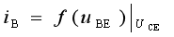
对于小功率晶体管，UCE大于1V的一条输入特性曲线可以取代UCE大于1V的所有输入特性曲线。
2. 输出特性
在基极电流 �� 一定的情况下，集电极电流 �� 与集电极和发射极两端电压 ��� 的关系。
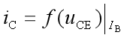
3.三个工作区域 ：放大区 截止区 饱和区
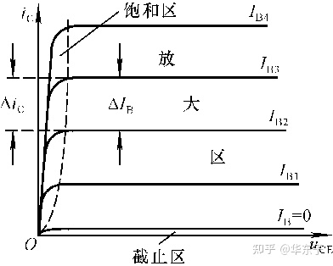
- 截止区：发射结和集电结都反偏。当发射结电压���小于0.6~0.7V的三极管导通电压时，发射结没有导通，三极管工作在截止状态，没有放大作用。
- 放大区：发射结正偏，集电结反偏。发射结加正向电压（锗管约为0.3V，硅管约为0.7V），集电结加反向电压。导通后，基极电流��控制集电极电流��。��与��近似于线性关系，在基极加上一个小信号电流，会引起集电极大的信号电流输出。
- 饱和区：发射结和集电结都正偏。三极管工作在放大状态后，再继续增加基极电流 �� ，集电极电流��随之增加。当集电结电流��增大到一定程度时，再增大��，��也不会增大，三极管工作区越过放大区，进入了饱和区。
三极管的放大作用的含义：
集电极电流受基极电流的控制，并且基极电流很小的变化，会引起集电极电流很大的变化，且变化满足一定的比例关系：集电极电流的变化量是基极电流变化量的β倍，即电流变化被放大了β倍，所以我们把β叫做三极管的放大倍数(β一般远大于1，例如几十，几百)。
状态 | uBE | iC | uCE
截止 | ＜Uon | ICEO | VCC
放大 | ≥ Uon | βiB | ≥ uBE
饱和 | ≥ Uon | ＜βiB | ≤ uBE
4.温敏特性
和二极管一样，温度对晶体管特性存在影响
